**孙晋诺：“思辨性阅读与表达”任务群案例：跟四位“名师”学思辨（下）**

**“思辨性阅读与表达”任务群案例：**

**跟四位“名师”学思辨（下）**

江苏省苏州中学园区校 孙晋诺

我们在孙老师的带领下，设计了一个微型学术讲座。接下来，请参照本文内容，为自己的成绩打分吧！

三、**学习资源**

1.基本资源

苏洵《六国论》、苏轼《六国论》、苏辙《六国论》、李桢《六国论》

2.拓展资源

（1）教材中的经典名篇，比如出自《论语》的《季氏将伐颛臾》、出自《孟子》的《寡人之于国也》、苏轼的《赤壁赋》、韩愈的《师说》、鲁迅的《拿来主义》等，都可作拓展阅读，以开阔学生视野，加深学生对“思辨智慧”内涵的理解。

（2）参阅曾枣庄著《三苏评传》的有关章节，了解三苏的生活背景、为人处世的风格及其论辩风格。

（3）参阅北京大学出版社出版的冯周卓、左高山主编的《批判思维与论辩》，重点阅读以下章节内容：第三章《掌握有效推理》、第四章《遵循逻辑规律》、第五章《善用归纳类比》、第六章《分析因果关系》、第八章《辩护与反驳》、第九章《论辩中的语言分析》。

四、**评价建议**

本学习单元12课时，大体可分为知识梳理、文本研读、思辨训练三大部分，建议依照这三部分内容开展相关的学习评价。

1.知识梳理

这部分重点评价制作“学习手册”。其中，疑难语句不仅仅是不懂的语句，其重点是“疑”“难”。“疑”，即容易让人产生疑惑的语句；“难”，包含着目前不知晓且很难弄明白其含义的语句。疑惑点、困难点是评价梳理归纳水平的两个评价点。

自我知识建构，重在建构意识，即自我研究总结特征是否鲜明。“学习手册”可用下面的评价量表评价。

表2  “学习手册”评价量表（30分）

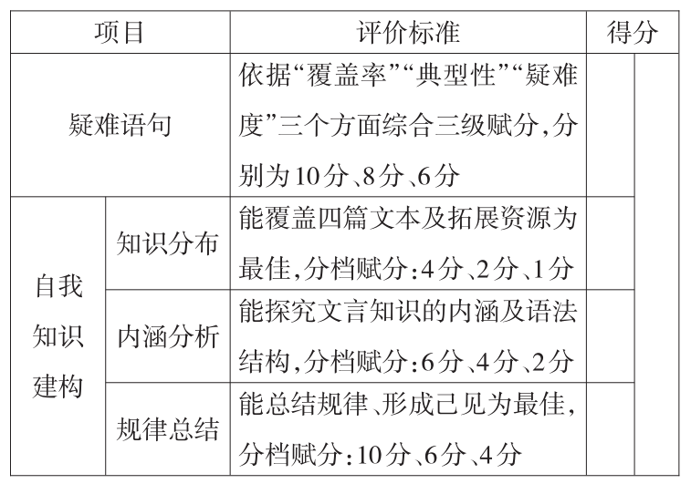

2.文本研读

这部分的学习重点是逻辑思辨能力的培养。对错误结构图的诊断学习，旨在引导学生对推理论证进行深度学习，主要进行两项学习任务的评价。

（1）对结构图评选学习活动的评价

表3  “结构图评选”评价量表（30分）

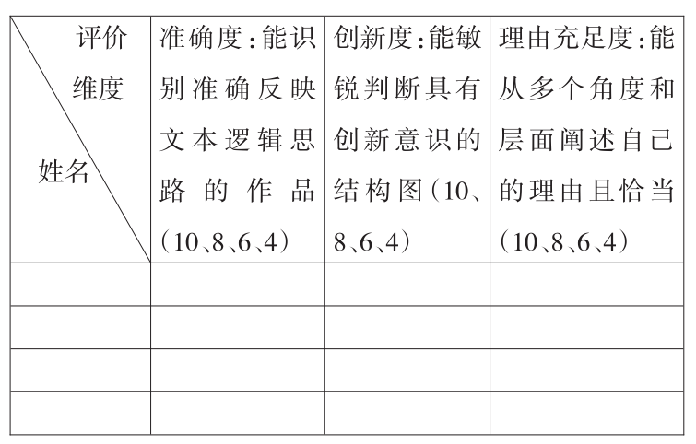

（2）关于“四篇《六国论》论证思路比较”小论文的评价

小论文是“按图索骥”学习活动的总结性作业，主要考查学生对四篇文本论证思维的把握，可从以下几个方面衡量学习成果：对比点是否清晰且扣住了逻辑思辨这一核心内容，个人观点是否鲜明且富有独到性，逻辑结构是否清晰，观点与分析结合得是否紧密。满分30分，3分一个级差，可分四档打分。

3.思辨训练

这部分共有三个学习任务：穿越碰撞、思辨评估、指导讲座。

（1）穿越碰撞

表4  “穿越碰撞”评价量表（30分）

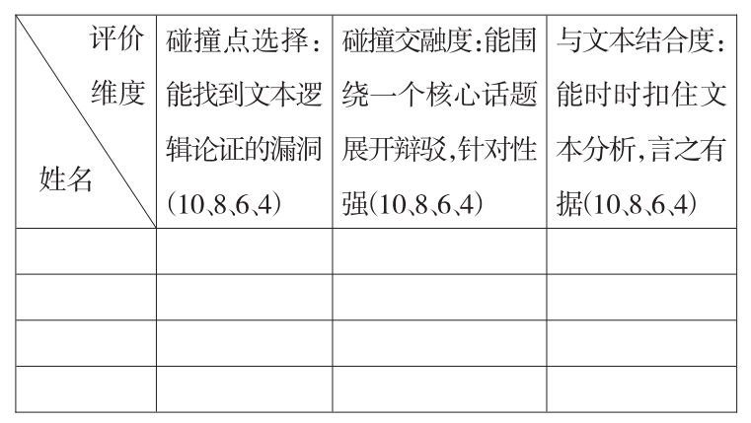

（2）思辨评估

这一学习活动的最终成果是一篇500字的小论文，其核心是对思辨智慧的初步认识，可从以下几个方面来评价小论文：是否从思辨角度对所选思辨智慧第一名进行评价，评选理由是否客观、公正、充足，语言表达是否明白晓畅。满分20分，酌情打分。

（3）指导讲座

这是本单元学习成果的总结与转化，是实践性学习活动，有条件的学校（比如小班化教学）可以人人都讲，没有条件的学校可以分组进行。

表5 指导讲座评价量表（60分）

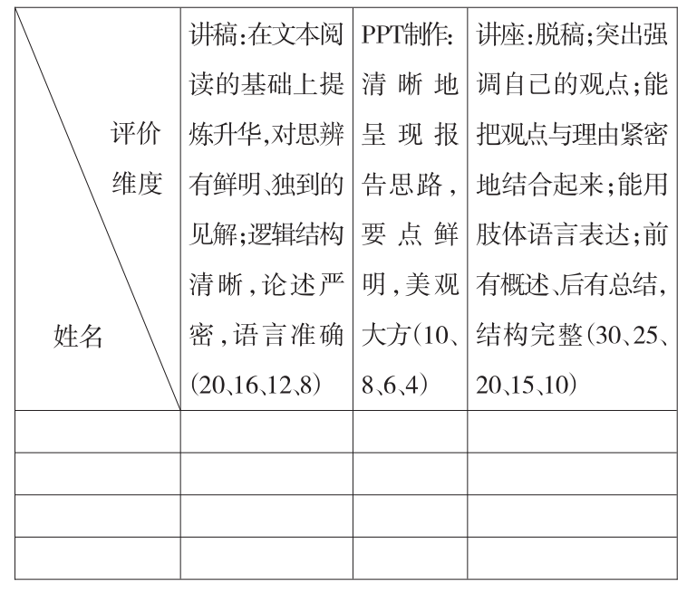

整个学习过程共计200分，获得120分的为合格，160分以上的为优秀。